Materia: ADMINISTRACIÓN DE BASE DE DATOS

Maestro: Gerardo Rodríguez Rojano

Fecha: 20 Febrero 2019

------------------------------------------------------------------------------------------------------------------------

Objetivos:

- Aplicación de SQL

------------------------------------------------------------------------------------------------------------------------

Fecha de Entrega: 27 Febrero 2019; (todo el día).

Modalidad: En equipos de 2 a 3 integrantes.

Forma de entregar:

Enviar este archivo con formato WORD 2010

Crear un archivo de texto y escribir la pregunta y su respuesta en SQL con extensión .txt

Enviar: al correo del maestro [ msigerardorr@gmail.com ].

-----------------------------------------------------------------------------------------------------------------------

ASUNTO: Administracion Base de Datos - tarea no 2

Mensaje: Expediente y Nombre completo de cada integrantes del equipo de trabajo.

------------------------------------------------------------------------------------------------------------------------

T A R E A NO. 2

--------------------

Datos de Integrantes:

Expediente Nombre Completo (nombre y apellidos)

----------- --------------------------------------------------------------

**258849** Michael Brandon Serrato Guerrero

**258877** Luz del Carmen Carbajal Pérez

**258873** Karla Yamile Cruz García

------------------------------------------------------------------------------------------------------------------------

Considere la siguiente base de datos:

SISTEMA DE BIBLIOTECA

Nombre: Sistema Administrativo de Biblioteca

Descripción del sistema:

Está ubicado el dominio del problema dentro de una biblioteca para préstamo de libros. La biblioteca debe soportar un catálogo de títulos y de las copias que se tienen de cada título (ISBN). Para diferenciar cada título se utiliza el ISBN del título, y para diferenciar cada copia de título se utiliza el libNumero. Entonces, un título puede tener uno o más autores, y un autor asociarse a uno o más títulos. Cada título tendrá uno o más copias (Libros) y cada copia podrá estar o no prestada a un usuario de la biblioteca. El usuario podrá tener o no libros en préstamo en un momento dado.

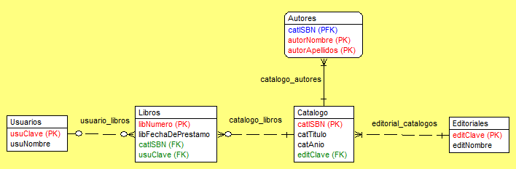

-- SISTEMA: biblioteca

-- SISTEMA: biblioteca

-- Tablas

Create table Libros (

libNumero Char(3) NOT NULL,

libFechaDePrestamo DATE NOT NULL,

catISBN Varchar(13) NOT NULL,

usuClave Char(3),

primary key (libNumero)

);

Create table Catalogo (

catISBN Varchar(13) NOT NULL,

catTitulo Varchar(40) NOT NULL,

catAnio Smallint NOT NULL,

editClave Integer NOT NULL,

primary key (catISBN)

) Without Oids;

Create table Usuarios (

usuClave Char(3) NOT NULL,

usuNombre Varchar(20) NOT NULL,

primary key (usuClave)

);

Create table Autores (

catISBN Varchar(13) NOT NULL,

autorNombre Varchar(20) NOT NULL,

autorApellidos Varchar(20) NOT NULL,

primary key (catISBN,autorNombre,autorApellidos)

);

Create table Editoriales (

editClave Serial NOT NULL,

editNombre Varchar(40) NOT NULL,

primary key (editClave)

);

/* Create Foreign Keys */

Alter table Libros add foreign key (catISBN) references Catalogo (catISBN) on update cascade on delete cascade;

Alter table Autores add foreign key (catISBN) references Catalogo (catISBN) on update cascade on delete cascade;

Alter table Libros add foreign key (usuClave) references Usuarios (usuClave) on update cascade on delete restrict;

Alter table Catalogo add foreign key (editClave) references Editoriales (editClave) on update cascade on delete cascade;

-----------------------------------------------------------------------------------------------------------------------

--- Usuarios

INSERT INTO Usuarios VALUES ('U01', 'HUGO HERNANDEZ');

INSERT INTO Usuarios VALUES ('U02', 'LORENA LOARCA');

INSERT INTO Usuarios VALUES ('U03', 'AUGUSTO ZAMORA');

INSERT INTO Usuarios VALUES ('U04', 'SOLEDAD SAUTO');

INSERT INTO Usuarios VALUES ('U05', 'ARNOLDO ZURITA');

INSERT INTO Usuarios VALUES ('U06', 'KARLA MAYA');

-- Editoriales

INSERT INTO Editoriales VALUES(default, 'ALFAOMEGA');

INSERT INTO Editoriales VALUES(default, 'McGRAW-HILL');

INSERT INTO Editoriales VALUES(default, 'PRENTICE-HALL');

INSERT INTO Editoriales VALUES(default, 'WILEY');

--- Catalogo

INSERT INTO catalogo VALUES('L001', 'LIBRO 1',2000,1);

INSERT INTO catalogo VALUES('L002', 'LIBRO 2',2002,1);

INSERT INTO catalogo VALUES('L003', 'LIBRO 3',2002,1);

INSERT INTO catalogo VALUES('L004', 'LIBRO 4',2000,2);

INSERT INTO catalogo VALUES('L005', 'LIBRO 5',2003,2);

INSERT INTO catalogo VALUES('L006', 'LIBRO 6',2010,3);

INSERT INTO catalogo VALUES('L007', 'LIBRO 7',2010,4);

INSERT INTO catalogo VALUES('L008', 'LIBRO 8',2008,4);

---Autores (asumir que no hay nombres de autores iguales)

INSERT INTO autores VALUES('L001', 'JACK', 'COLLINS');

INSERT INTO autores VALUES('L001', 'KEN', 'FOLLETT');

INSERT INTO autores VALUES('L002', 'MICHAEL', 'ABBEY');

INSERT INTO autores VALUES('L003', 'JOANNE', 'ROWLING');

INSERT INTO autores VALUES('L004', 'JOANNE', 'ROWLING');

INSERT INTO autores VALUES('L005', 'PETER', 'NORTON');

INSERT INTO autores VALUES('L005', 'JOANNE', 'ROWLING');

INSERT INTO autores VALUES('L005', 'SOPHIA', 'McCARTHY');

INSERT INTO autores VALUES('L006', 'STEPHEN', 'SCHACH');

INSERT INTO autores VALUES('L007', 'STEPHEN', 'SCHACH');

INSERT INTO autores VALUES('L008', 'KEN', 'FOLLETT');

---Libros

INSERT INTO Libros VALUES('I01', '2015-1-1', 'L001', 'U01');

INSERT INTO Libros VALUES('I02', '2015-1-1', 'L001', 'U02');

INSERT INTO Libros VALUES('I03', '2015-1-1', 'L001', 'U04');

INSERT INTO Libros VALUES('I04', '2015-2-1', 'L002', 'U01');

INSERT INTO Libros VALUES('I05', '2015-2-1', 'L002', 'U02');

INSERT INTO Libros VALUES('I06', '2015-3-1', 'L003', 'U01');

INSERT INTO Libros VALUES('I07', '2015-3-1', 'L003', 'U03');

INSERT INTO Libros VALUES('I08', '2015-3-1', 'L003', NULL);

INSERT INTO Libros VALUES('I09', '2015-2-1', 'L004', 'U03');

INSERT INTO Libros VALUES('I10', '2015-2-1', 'L005', 'U03');

INSERT INTO Libros VALUES('I11', '2015-2-1', 'L005', 'U02');

INSERT INTO Libros VALUES('I12', '2015-4-1', 'L006', NULL);

INSERT INTO Libros VALUES('I13', '2015-4-1', 'L006', 'U05');

INSERT INTO Libros VALUES('I14', '2015-5-1', 'L007', 'U05');

INSERT INTO Libros VALUES('I15', '2015-5-1', 'L008', NULL);

**-- ESCRIBA EN SQL LA SOLUCIÓN A LAS SIGUIENTES CONSULTAS:**

1. Listar los títulos de todos los libros escritos por "ROWLING" junto con su año de publicación

SELECT ca.catTitulo, ca.catAnio

FROM Catalogo ca, Autores aut

WHERE ca.catISBN = aut.catISBN and aut.autorApellidos = 'ROWLING';

SELECT ca.catTitulo, ca.catAnio FROM Catalogo ca WHERE EXISTS (

SELECT * FROM Autores aut

WHERE aut.catISBN = ca.catISBN AND autorApellidos = 'ROWLING'

);

2. Listar los títulos de todos los libros prestados por usuarios cuyo nombre es 'HUGO' o 'LORENA'.

SELECT ca.catTitulo FROM Catalogo ca WHERE EXISTS (

SELECT * FROM Libros lib WHERE EXISTS (

SELECT * FROM Usuarios usu

WHERE usu.usuClave = lib.usuClave AND lib.catISBN = ca.catISBN AND usu.usuNombre ~* 'HUGO|LORENA'

)

);

SELECT DISTINCT ca.catTitulo FROM Catalogo ca

INNER JOIN Libros lib

ON lib.catISBN = ca.catISBN

INNER JOIN Usuarios usu

ON usu.usuClave = lib.usuClave

WHERE usu.usuNombre LIKE 'HUGO%' OR usu.usuNombre LIKE 'LORENA%'

ORDER BY catTitulo ASC;

3. Listar el nombre y la clave de los usuarios que han solicitado los títulos 'Libro 1' y 'Libro 2'.

SELECT * FROM Usuarios usu WHERE (

SELECT count(DISTINCT ca.catTitulo) FROM Libros lib

INNER JOIN Catalogo ca

ON ca.catISBN = lib.catISBN

WHERE lib.usuClave = usu.usuClave AND ca.catTitulo ~* 'Libro 1|Libro 2'

) = 2;

4. Listar el nombre y la clave de los usuarios que han solicitado los títulos 'Libro 1' o 'Libro 2'.

SELECT * FROM Usuarios usu WHERE (

SELECT count(DISTINCT ca.catTitulo) FROM Libros lib

INNER JOIN Catalogo ca

ON ca.catISBN = lib.catISBN

WHERE lib.usuClave = usu.usuClave AND ca.catTitulo ~* 'Libro 1|Libro 2'

) > 0;

5. Listar los nombres y las claves de los usuarios quienes han solicitado todos los títulos escritos por 'JOANNE ROWLING'.

SELECT usu.* FROM (SELECT count(DISTINCT aut.catISBN) AS totalLibros

FROM Autores aut

WHERE (aut.autorNombre || ' ' || aut.autorApellidos) = 'JOANNE ROWLING'

) AS JoanneRowling,

Usuarios AS usu

WHERE (

SELECT count(DISTINCT lib.catISBN) FROM Libros lib

INNER JOIN Autores aut

ON aut.catISBN = lib.catISBN

WHERE lib.usuClave = usu.usuClave

AND (aut.autorNombre || ' ' || aut.autorApellidos) = 'JOANNE ROWLING'

) = JoanneRowling.totalLibros;

6. Presentar una tabla que muestre datos de cada uno de los usuarios, datos de sus préstamos asociados y de los autores de los libros prestados a los usuarios. Mostrar una tabla con el siguiente formato:

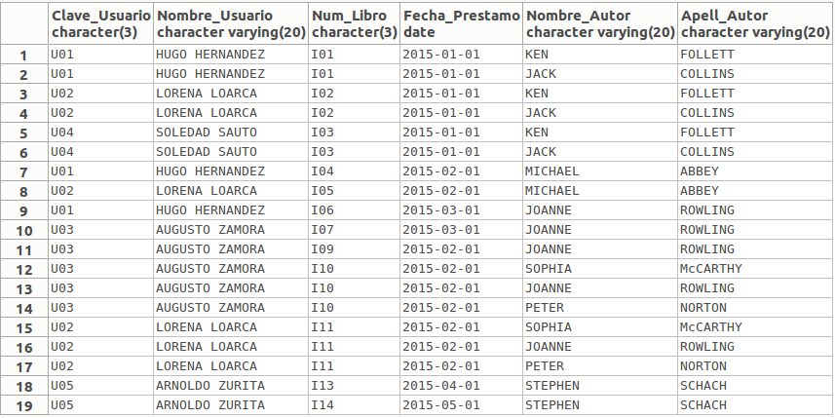

**SQL de la tabla**:

SELECT usu.usuClave "Clave_Usuario", usuNombre "Nombre_Usuario", libNumero "Num_Libro",

libFechaDePrestamo "Fecha_Prestamo", autorNombre "Nombre_Autor", autorApellidos "Apell_Autor"

FROM Usuarios usu

INNER JOIN Libros lib

ON usu.usuClave = lib.usuClave

INNER JOIN Autores aut

ON aut.catISBN = lib.catISBN

ORDER BY usu.usuClave ASC, split_part(usuNombre, ' ', 2) ASC, libFechaDePrestamo ASC, libNumero ASC, autorApellidos ASC, autorNombre ASC;

7. Reportar el título de aquellos libros donde alguna de sus copias no está prestada.

SELECT DISTINCT catTitulo FROM Catalogo ca WHERE EXISTS (

SELECT * FROM Libros lib

WHERE ca.catISBN = lib.catISBN AND lib.usuClave IS NULL

);

8. Reportar el título de aquellos libros donde ninguna de sus copias está prestada.

SELECT DISTINCT catTitulo FROM Catalogo ca WHERE (

SELECT count(DISTINCT lib.libNumero) FROM Libros lib

WHERE lib.catISBN = ca.catISBN AND lib.usuClave IS NOT NULL

) = 0;

10. Nombre del autor donde ninguna de las copias de libro de alguno de sus títulos está prestada.

Esto porque un autor puede tener un título T1 con copias prestadas y un título T2 con ninguna copia prestada.

SELECT (aut.autorNombre || ' ' || aut.autorApellidos) "AutorNombre" FROM Autores aut WHERE EXISTS (

SELECT DISTINCT ca.catISBN FROM Catalogo ca WHERE ca.catISBN = aut.catISBN AND (

SELECT count(DISTINCT lib.libNumero) FROM Libros lib

WHERE lib.catISBN = ca.catISBN AND lib.usuClave IS NOT NULL

) = 0

);

------------------------------------------------------ F I N --------------------------------------------------------------------